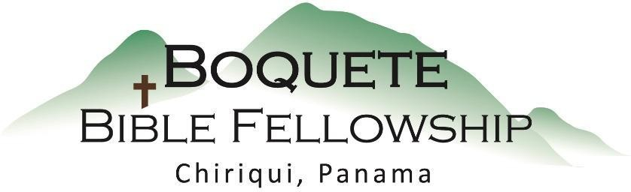

Adoración Dominical – 7 de noviembre, 2021

Bienvenida y Anuncios
Oración de limpieza: Salmo 79:8-9 Llamado a la adoración: Efesios 1:3-6 Adoración a través del canto
Adoración a través de las Ofrendas
La oración de iluminación
Sermón: Confianza en la Gran Comisión
Bendición: Romanos 11:33-36

Anuncios para esta semana

Directorio Pictórico – Se tomarán fotografías para actualizar las anteriores antes y después del servicio durante los próximos tres domingos.
(Noviembre 7, 14, y 21)

Estudios Bíblicos – Tanto como el Estudio Bíblico de los miércoles (10:30am) como el Estudio Bíblico para las damas (a las 10:00am) se reunirán como es usual ésta semana.

Actualización Financiera Ingresos del 2021: $88.455,56
Del mes de noviembre: Gastos del 2021: $84.193,89
Ingreso Neto $ 4.261.67

Notas del Sermón – Confianza en la Gran Comisión

Acercándose Jesús, les dijo: «Toda autoridad me ha sido dada en el cielo y en la tierra. ¹⁹ Vayan, pues, y hagan discípulos de^{[a]} todas las naciones, bautizándolos en el nombre del Padre y del Hijo y del Espíritu Santo, ²⁰ enseñándoles a guardar todo lo que les he mandado; y ¡recuerden! Yo estoy con ustedes todos los días, hasta el fin^{[b]} del mundo.
Mateo 28:18-20

“Parte 2”

El objetivo principal de Dios para nosotros esta mañana: Es el de hablar acerca de esto de una manera que de esperanza, que venza el desánimo y alivie las cargas y traiga gloria increíble a Dios

1.) La __salvación__, en todas sus partes, viene de y es asegurada por __Dios__.

2.) Dios de manera __infalible__ e _invencible_ llama a su pueblo con el poder del

_Creador_.

3.) La __eficacia__ de la Gran Comisión no __depende__ __decisivamente__ de

_usted_.

